Пензенский государственный университет

Кафедра "Вычислительная техника"

**ОТЧЕТ**

по лабораторной работе №6

по курсу «ТР И-Р»

## на тему «Разработка сайта HTML по теме “Бассейн”»

Выполнили:

Студенты группы 22ВВ2

Ипполитов И. Д.

Беляев Д. И.

Приняли:

К. т.н., доцент Бурукина И. П.

Тимонин А. Ю.

Пенза 2022

**Название.**

Разработка сайта HTML по теме “Бассейн”

**Цель работы.**

Создать не менее 6 статических HTML-страниц, в которых будет представлен список товаров (не менее 10 видов) в соответствии с вариантом задания.

**Задание.**

Разработать HTML страницу с тематикой бассейна  
**Ход работы:**

Мы придерживались рекомендациям из методических указаний к лабораторной работе №6. Использовали однотонный задний фон, каждый HTML структурирован и содержит основную информацию. Вместо статических отступов, мы использовали новые технологии (display: flex), сделали шапку сайта с помощью position: sticky, так же добавили интерактивных элементов на сайт (swiper, яндекс карта).

**HTML код:  
  
 Меню сайта**

1. 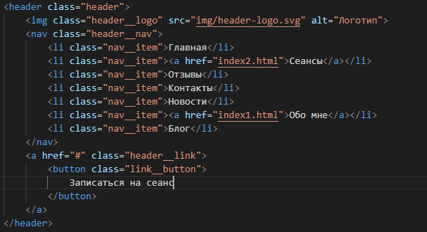  
   Сделана шапка сайта для навигации

**Страница с контактами**

1. 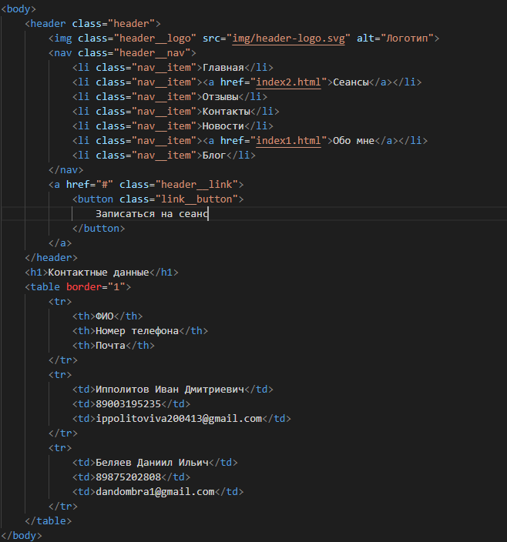Сделана таблица контактов и шапка сайта

**Секция «Стоимость сеансов»**

1. 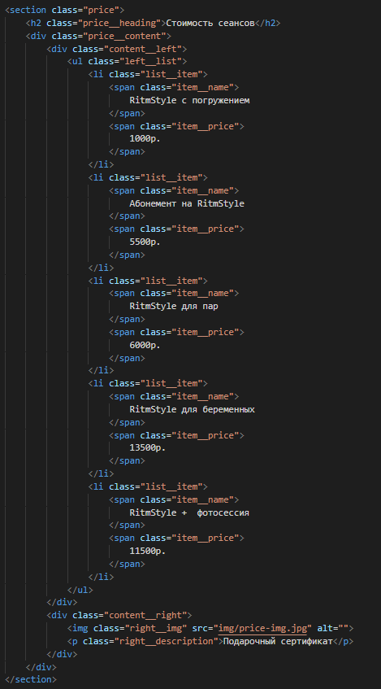

Пример одной из секций, показывающих контент сайта

**CSS код:**

1. 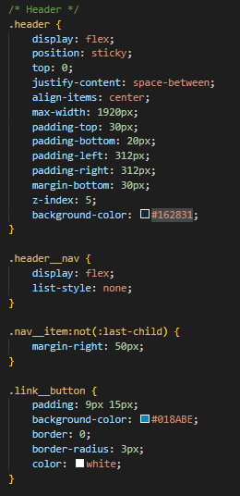Код для стилизации header’a
2. 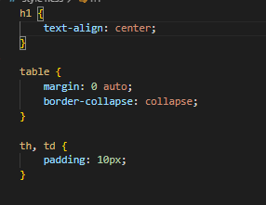Код для стилизации таблицы
3. 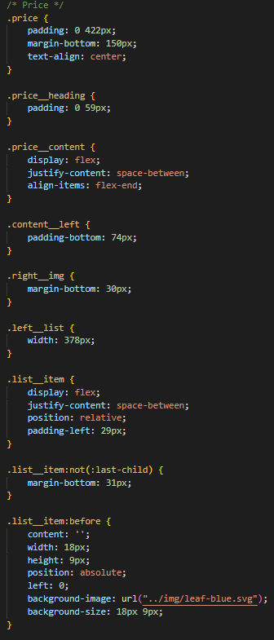 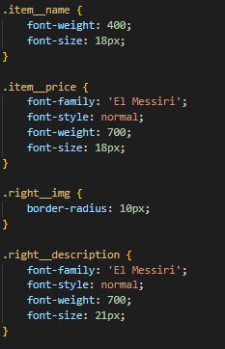Код для стилизации секции «Стоимость сеансов»

**Результат:**

**Рисунок 1 – «шапка» сайта**

**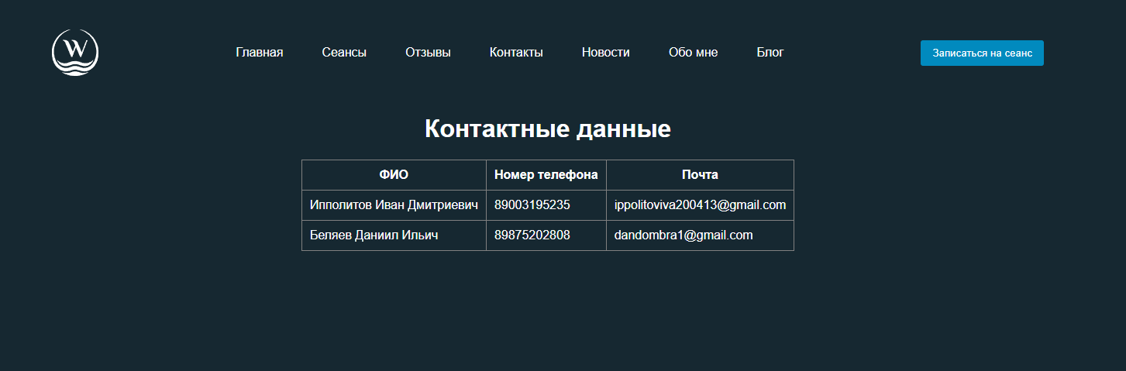  
Рисунок 2 – страница контактов**

**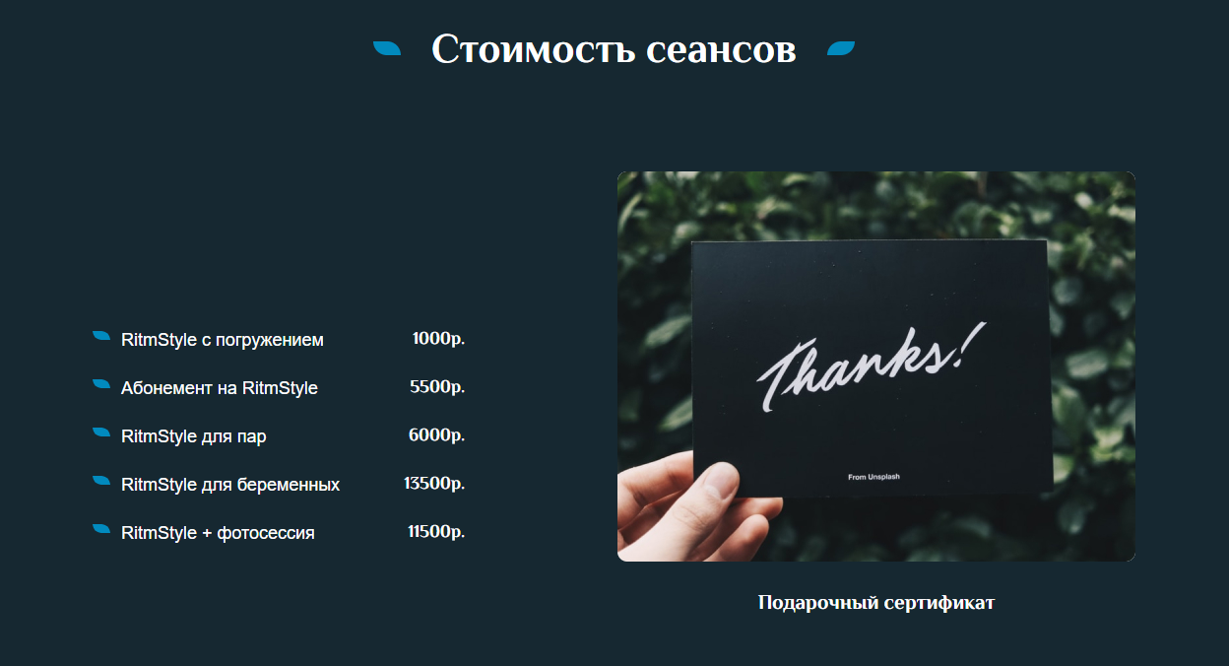  
Рисунок 3 – секция «Стоимость сеансов»**

**Вывод:**  
Мы изучили элементы HTML управления цветом и вставки объектов в документ